HƯỚNG DẪN THI TRỰC TUYẾN CẢI CÁCH HÀNH CHÍNH NĂM 2021
Bước 1: Tạo tài khoản thi
- Người dự thi truy cập vào địa chỉ: https://hoithitructuyencchc.soctrang.gov.vn/ trên máy tính hoặc điện thoại di động có kết nối internet.
- Vào giao diện chính của Phần mềm dự thi, chọn mục “ĐĂNG KÝ DỰ THI” | 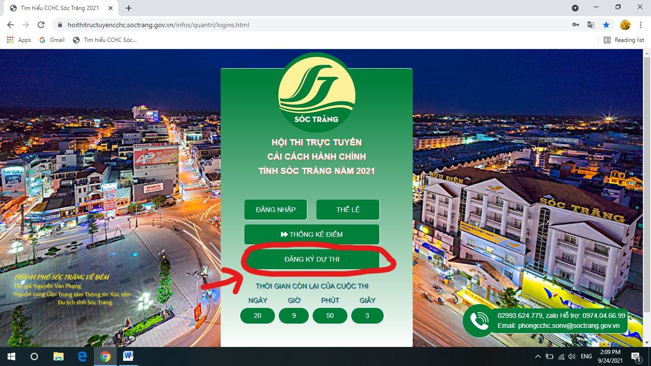
- Nhập các thông tin cá nhân dự thi theo các trường thông tin.  - Phần (*) bắt buộc phải nhập thông tin.  - Lưu ý:  + Chọn đơn vị là Công an tỉnh.  + Công chức ngành dọc.  + Họ tên đầy đủ  + Tài khoản nên lấy số điện thoại cá nhân  + mật khẩu cũng là số điện thoại cho dễ  + CMND hoặc CCCD  + Số điện thoại cá nhân  + Đơn vị Công an huyện Cù Lao Dung.  * Ghi chú: Do dây là công khai, không ảnh hưởng cá nhân và phục vụ trao giải (nếu có) nên khuyến nghị người đăng ký nên dùng thông tin chính xác.  - Nhấp mục “ĐĂNG KÝ DỰ THI” | 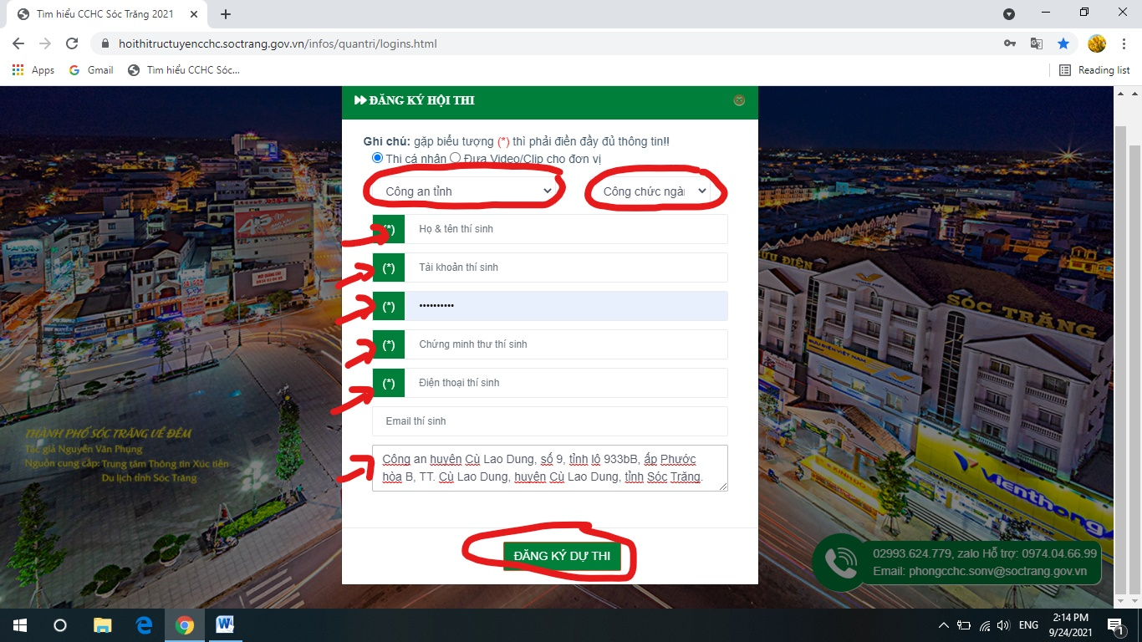
Bước 2: Tham gia thi (trả lời 10 câu hỏi trong vòng 5 phút), quá 5 phút sẽ bị hủy kết quả.
- Truy cập địa chỉ cuộc thi: https://hoithitructuyencchc.soctrang.gov.vn/ trên máy tính hoặc điện thoại di động.  - Vào mục “ĐĂNG NHẬP”  - Nhập tên tài khoản và mật khẩu (khuyến nghị lúc đăng ký là dùng số điện thoại cá nhân)  - Chọn mục “ĐĂNG NHẬP” | 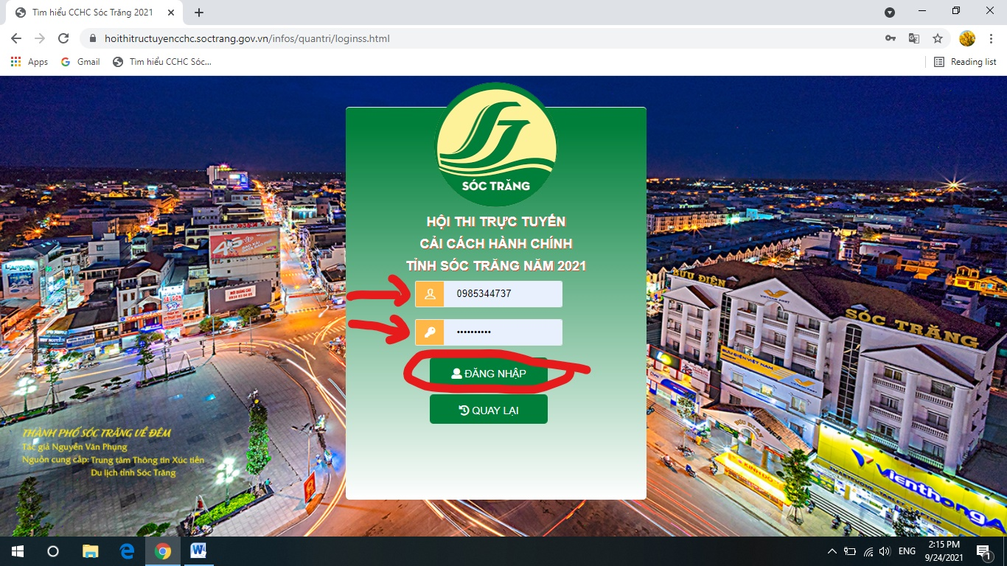
- Người dự thi đọc câu trả lời và chọn đáp án bằng cách tích vào câu trả lời a, b, c… mà mình cho là đúng.  - Chọn mục “CHẤM & TIẾP TỤC”  - Lần lượt người chơi chọn đến hết câu 10.  * Lưu ý: Cần suy nghĩ trả lời nhanh, thời gian cho 10 câu hỏi trong vòng 05 phút. Hệ thống sẽ lùi thời gian với bảng đếm ngược bên trái câu hỏi (đối với máy tính) và phía trên câu hỏi (đối với điện thoại). | 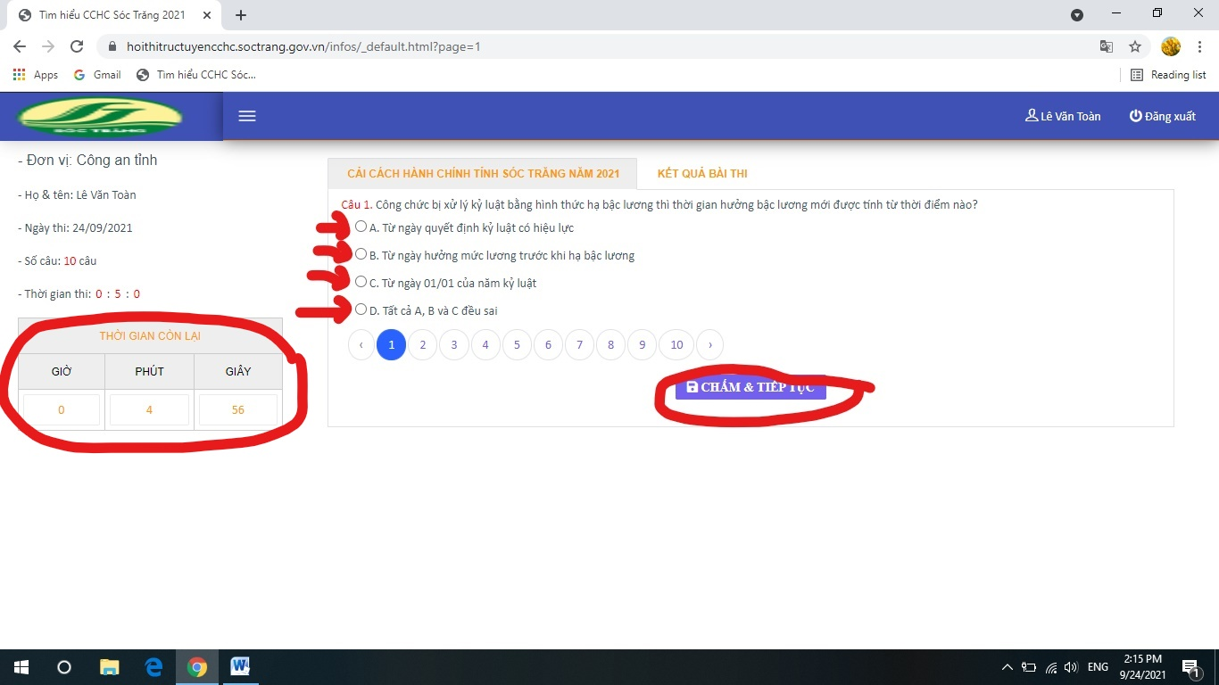
Bước 3: Kết thúc thi
- Sau khi hoàn thành câu 10, hệ thống sẽ hiện bảng thông báo yêu cầu kiểm tra trước khi kết thúc.  + Nếu kết thúc chọn mục “OK”,  + Nếu kiểm tra lại chọn mục “Cancel”.  * Lưu ý: nên chọn OK, do hết 10 câu là gần hết thời gian. | 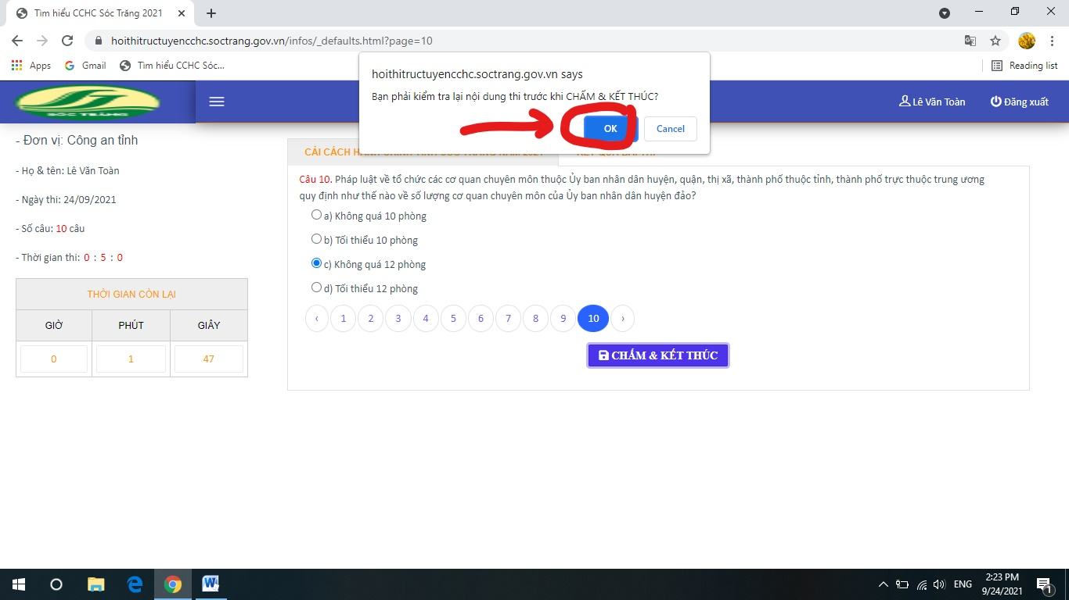
- Hệ thống hiện bảng thống kê trong ngày bao nhiêu lượt thi, mỗi lượt thi trong thời gian bao lâu và kết quả đúng trên10 câu hỏi .  - Hoàn thành 1 lượt !! Đăng xuất.  - Thi tiếp lượt sau, thì quay lại đăng nhậpnhư bước 2 trở đi. | 